|  |
| --- |
| **Fakultet elektrotehnike, računarstva i informacijskih tehnologija** |
| **MOBILNA APLIKACIJA ZA SKENER DOKUMENATA**  **DIZAJN SUSTAVA**  **Siječanj, 2023.** |

**Kontrolna stranica promjena**

Datum revizije: 20.01.2023.

Autor: Domagoj Dragić

Specifikacija(e): Dizajn sustava

Broj stranica: 8

Ukupan broj izmjena: 1

**Naslovna stranica**

Naziv dokumenta: MOBILNA APLIKACIJA ZA SKENER DOKUMENATA DIZAJN SUSATAVA

Datum izdavanja: siječanj 2023.

Broj ugovora: TIM-ROCKET-007

Broj projekta: Zadatak: 22-5-88-3

Priredio: Domagoj Dragić

Odobrio: ______________________

*Potpis odobravatelja*

SADRŽAJ

Predgovor 1

1. Uvod 2

1.1. Svrha programa 2

1.2. Svrha opisa softvera 2

1.3. Reference 2

2. Okruženje 3

2.1. Hardver 3

2.2. Upravljanje podacima 3

2.3. Softver 3

2.4. Blok dijagram procesa 4

3. Oblikovanje podataka 5

3.1. Ulazni podaci i struktura ulaznih podataka 5

3.2. Struktura datoteka i baza podataka 5

4. Oblikovanje modula 6

4.1. Moduli 6

4.2. Slijed događaja 7

4.3. Unutarnja struktura podataka 8

4.4. Jezik korišten za izradu 8

Predgovor

*Kontrola verzije dokumenta:* Čitateljeva je dužnost osigurati si posjedovanje najnovije verzije ovog dokumenta. Pitanja se mogu postavljati vlasniku ovog dokumenta ili voditelju projekta.

Ovaj plan načinio je Domagoj Dragić, član mobilnog tima Raketa, na temelju dogovora s razvojnim timom i ostalim članovima.

**Faza razvoja:** „Mobilna aplikacija za skener dokumenata“ trenutačno se nalazi u fazi izrade dizajna sustava*.*

**Vlasnik dokumenta:** Glavni kontakt za sva pitanja vezana uz ovaj dokument je Domagoj Dragić, član tima zadužen za raspisivanje Dizajna sustava. Za sve upite vezane uz ovaj dokument moguće se javiti na adresu e-pošte [ddragic@etfos.hr](mailto:ddragic@etfos.hr).

**Povijest promjena dokumenta:** Promjene u ovom dokumentu navedene su na Kontrolnoj stranici promjena, koja se nalazi na samom početku dokumenta.

# Uvod

* 1. **Svrha programa**

„Mobilna aplikacija za skener dokumenata“ se razvija u sklopu kolegija Osiguranje kakvoće programske podrške na Fakultetu elektrotehnike, računarstva i informacijskih tehnologija u Osijeku. Glavna svrha aplikacije je omogućiti korisniku skeniranja i ispis skeniranog dokumenta.

Aplikacija će omogućiti:

* skeniranje dokumenta putem kamere
* spremanje ili brisanje skeniranog dokumenta
* ispis skeniranog dokumenta
* opciju za dijeljenje skeniranog dokumenta

## **Svrha opisa softvera**

Dokument „Dizajn sustava” pisan je u svrhu upoznavanja i definiranja zahtjeva na dizajn sustava.

## **Reference**

Izvori informacija koji su korišteni pri izradi ovog dokumenta su:

1. U.S. Department of Energy, TEMPLATE – " System Design Document ", November 15, 1998
2. How To Write The Design Specification? [Quick Guide], <https://northell.design/blog/how-to-write-the-design-specifications-quick-guide/>, September 2021
3. Predložak sa auditornih vježbi kolegija „Osiguranje kakvoće programske podrške“
4. **Okruženje**

Ovo poglavlje sastoji se od četiri potpoglavlja u kojem su opisani hardver, upravljanje podacima, softver i prikazan blok dijagram procesa.

* 1. **Hardver**

Program se razvija na Appleovom MacBook Pro računalu. Za rad je korištena konfiguracija bazirana na četverojezgrenom procesoru frekvencije 2.6 GHz, 16 GB RAM memorije, 512 GB diskovnog prostora za pohranu. Za testiranje aplikacije potreban je bilo koji mobilni uređaj baziran na iOS platformi sustava.

* 1. **Upravljanje podacima**

Svi dokumenti sustava čuvaju se putem Core Data frameworka dostupnog na iOS platformi sustava koji služi za upravljanje objektima sustava.

* 1. **Softver**

Razvoj se odvija na macOS Monterey platformi. Programski jezik koji je korišten za implementaciju je Swift, a za razvoj korisničkog sučelja korišten je SwiftUI. Razvojno okruženje koje se koristi je Xcode. Za implementaciju aplikacije korištena je biblioteka VisionKit koja će biti više opisana u poglavlju 4.4

* 1. **Blok dijagram procesa**

Na slici je prikazan pojednostavljeni blok dijagram za aplikaciju za skeniranje dokumenata:

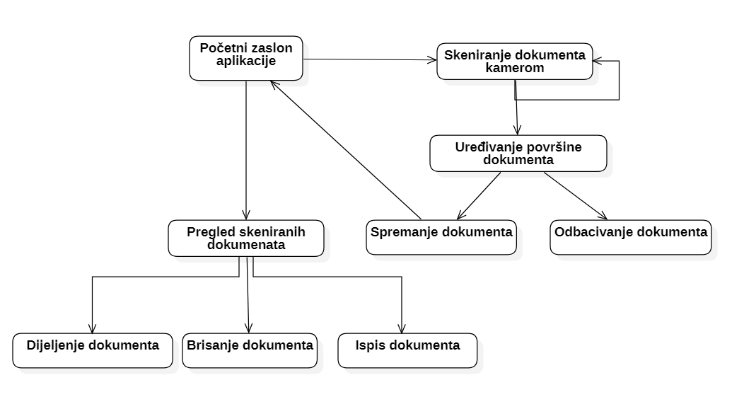

# Oblikovanje podataka

## **Ulazni podaci i struktura ulaznih podataka**

Ulaznih podataka u samoj aplikaciji nema. Kada korisnik skenira dokument on se sprema kao slika i prikazuje na početnom zaslonu aplikacije. Kada korisnik spremi jedan ili više skeniranih dokumenata, ti dokumenti se spremaju putem Core Data frameworka.

## **Struktura datoteka i baza podataka**

Aplikacija stvara skenirani dokument u obliku slike. Prilikom spremanja samog dokumenta Core Data pretvara skenirani dokument u base64 string format i kao takvog ga čuva. Također se čuva i podatak o datumu skeniranja u Date formatu. Na slici je prikazan izgled baze podataka.

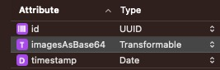



# Oblikovanje modula

## **Moduli**

Aplikacija za skeniranje dokumenata sastoji se od sveukupno 6 modula od kojih su neki dijelovi ponovno korišteni kroz više modula što će biti objašnjeno u ostatku ovog poglavlja. Moduli su:

* početni zaslon koji se sastoji od pregleda dosad skeniranih dokumenata, gumba za više informacija o aplikaciji te pojašnjenje korisniku na koji način skenirati dokument. Ovisno o korisnikovom odabiru vodi ga se na jedan od sljedećih modula
* zaslon za skeniranje dokumenta koji otvara kameru mobitela te naglašava područje skeniranja u koje korisnik postavlja željeni dokument i pritiskom na gumb skenira taj dokument. Zatim mu se na izbor nudi skeniranje još jednog dokumenta, uređivanje dokumenta ili spremanje dokumenta
* zaslon za uređivanje dokumenta omogućava korisniku zakretanje dokumenta kao i prilagodbu svih kutova i odabir površine koju želi skenirati. Kada korisnik uredi dokument može nastaviti dalje ili odbaciti promjene
* zaslon koji prikazuje pregled uređenog dokumenta pojavljuje se nakon prihvaćenih promjena na dokumentu, ovdje korisnik također može spremiti skenirani dokument
* na početnom zaslonu sada se prikazuje skenirani dokument kojega je dalje moguće podijeliti ili isprintati te obrisati
* s glavnog zaslona još je moguće i otići na zaslon sa više informacija o aplikaciji koja prikazuje opis aplikacije i tim studenata koji je sudjelovao pri izradi aplikacije

## **Slijed događaja**

Osim dizajna, slijed događaja također je izrađen u Figma alatu što je vidljivo na slici. Zbog lakšeg objašnjenja tranzicija na početnom zaslonu već je dodan element koji predstavlja skenirani dokument. Sa početnog zaslonu moguće je pritisnuti + u gornjem desnom kutu ekrana koji otvara kameru uređaja na zaslonu za skeniranje dokumenta. Korisniku je naznačenom gdje treba postaviti željeni dokument kako bi skeniranje bilo odrađeno uspješno. Nakon što se uhvati slika dokumenta korisnik se odvodi na idući zaslon gdje može urediti granice prostora koji će biti prebačen u format skeniranja. Na ovom zaslonu korisni odabire želi li spremiti ili odbaciti dokument i odvodi ga se natrag na početni zaslon. Nakon pritiska na već skenirani dokument korisniku se nude opcije za brisanjem dokumenta ili za pregled odabranog dokumenta. U zaslonu za pregled moguće je još dodatno urediti taj dokument ili kliknuti na opciju za dijeljenje i ispis. Također, korisnik na početnom zaslonu može odabrati i gumb za više informacija. U tom slučaju odvodi ga se na ekran o informacijama gdje može vidjeti naziv logo i tim studenata koji je sudjelovao u izradi aplikacije.

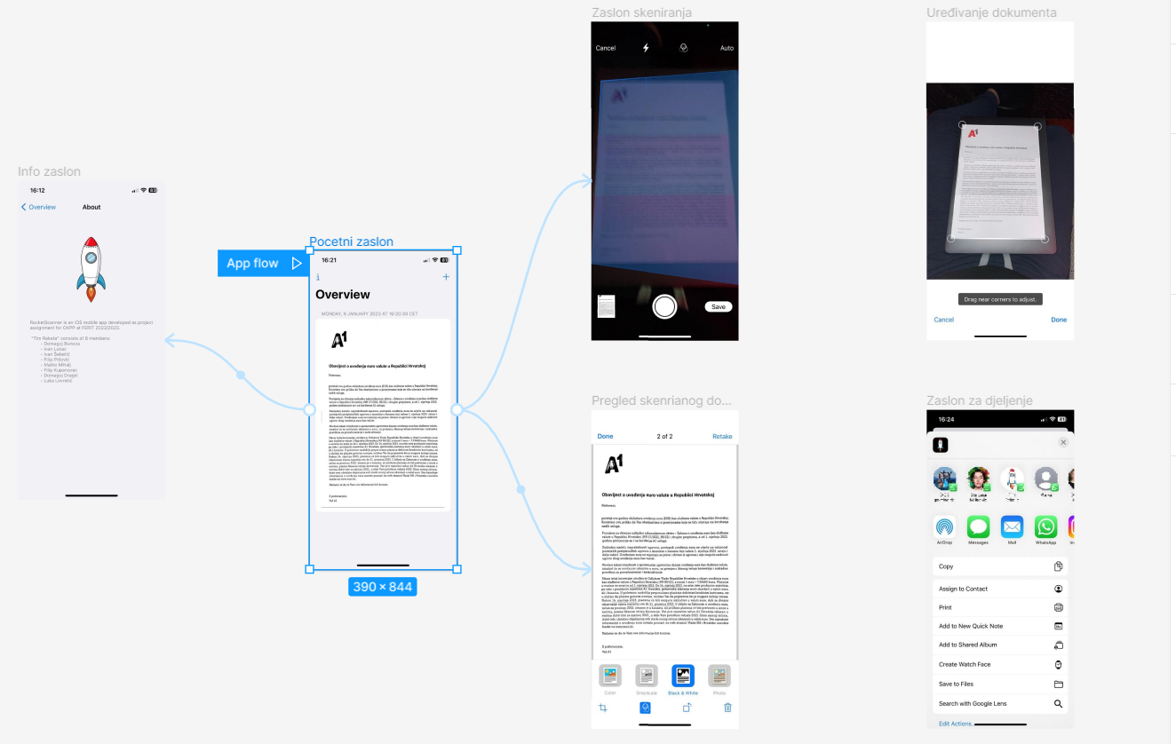

## **Unutarnja struktura podataka**

Budući da ova aplikacija ne zahtjeva unošenje posebnih podataka jedini podatak s kojim se rukuje i kojega se sprema je sami dokument za skeniranje. Nakon što korisnik napravi sliku dokumenta kamerom i označi područje koje želi skenirati ta slika se prvo konvertira u base64 string format kojega aplikacija može dalje obrađivati.

## **Jezik korišten za izradu**

Za izradu aplikacije, odnosno za izradu svakog modula korišten je programski jezik Swift, a za izradu korisničkog sučelja SwiftUI. Najbitnija korištena biblioteka je VisionKit koja omogućuje skeniranje dokumenta korištenjem kamere iOS mobilnog uređaja. Preko zaslona kamere ističe površinu u koju treba postaviti željeni dokument. Nakon toga prebacuje sliku dokumenta u format čitljiv aplikaciji koja dalje to procesuira u skenirani format te prikazuje korisniku finalni dokument. Također su korištene i ugrađene mogućnosti za dijeljenje i ispis dokumenta dostupne za iOS uređaje.